

**UNIVERSIDAD TECNLOGICA CENTROAMERICANA**

**FACULTAD DE POSGRADO**

**Administración Financiera**

**Asignación**

**CATEDRATICO: Lic. Orlando Valladares**

**ELABORADO POR:**

**Carlo Marcello Menjivar Montes de Oca**

**21053124**

**LUGAR: San Pedro Sula**

**19/02/22**

*Last of the three is the corporate egregore, the youngest of all egregores, coming into its own in the United States in a federal court in 1886, when justices decreed corporations to be legal persons, in their own right, capable of owning property or being held responsible for damages. However, these are technically immortal bodies, impossible to kill or physically punish as an entity (although a more powerful government egregore can appropriate its assets.) Thanks to the countless companies which pop in and out of existence, the memeticist and marketer can get a much more useful sampling of group minds, operating at various efficiencies, to extrapolate actionable data that can be applied to egregore engineering and understanding this new direction of human evolution*.

* The Art of Memetics

A Co-Authored Meme by

Wes Unruh & Edward Wilson

Introducción

La presente investigación tiene como intención listar y exponer las principales crisis financieras del siglo XXI, relacionar dichas crisis con el tema de ética financiera y presentar una de las posibles maneras de prever dichas crisis: la implementación de la inteligencia artificial.

Objetivos

## Hacer un recorrido en el tiempo sobre las crisis financieras más relevantes del siglo XXI y exponer las principales razones que las causaron para encontrar relaciones entre las crisis financieras y la ética financiara​

## Comprender cómo funciona el sistema económico y financiero actual ​

## Recomendar razones de mejora para las finanzas personales para aprovechar mejor las oportunidades financieras​

## Exponer la nueva tendencia de la inteligencia artificial y los servicios financieros

PARTE I:

Marco Teórico

**¿Qué es el Foro de Davos?**

El objetivo de la cumbre de Davos es reunir a los principales líderes mundiales para debatir sobre los problemas globales más urgentes y buscar soluciones a estos desafíos. Y lo hacen siguiendo el llamado espíritu de Davos, basado en la interacción interdisciplinar, informal y directa entre iguales.

La celebración del Foro Económico Mundial de Davos 2022, prevista entre el 17 y el 21 de enero, ha sido aplazada por la organización hasta mediados de año, ante la creciente incidencia de la variante ómicron de la COVID-19. No obstante, se pueden seguir algunas reuniones virtuales a la espera del encuentro físico previsto para junio.

Por eso está planteada **la necesidad de promover un nuevo humanismo** con la globalización de los valores y el impulso de una ética planetaria.

**Recesiones de los últimos 150 años**

**1876 (contracción del 2,1%)**

La recesión de 1876 se debió al llamado **pánico de 1873**, una grave crisis financiera que desencadenó una depresión en Europa y América del Norte que duró hasta 1879.

**1885 (contracción del 0,02%)**

Sus causas son variadas, pero tienen que ver, entre otros factores, con la inflación estadounidense, las inversiones especulativas desenfrenadas (predominantemente en ferrocarriles), la desmonetización de la plata en Alemania y Estados Unidos y la Guerra Franco-Prusiana (1870-1871).

**1893 (contracción del 0,8%)**

La crisis de 1893 fue una depresión económica severa en Estados Unidos que terminó en 1897, afectando profundamente a todos los sectores de la economía y desencadenando problemas políticos.

Por primera vez, el nivel de desempleo en Estados Unidos superó el 10% durante más de media década. Vale la pena recordar que el período que duró desde 1873 hasta 1879 o 1896 (dependiendo de la métrica utilizada), fue apodado en el momento como 'Gran Depresión' y mantuvo ese nombre hasta la otra Gran Depresión de 1930. Afectó particularmente a Europa y Estados Unidos.

Aunque fue un período de contracción económica y deflación generalizada, no fue tan grave como la crisis financiera de 1930.

**1908 (contracción del 3%)**

**El pánico de 1907 fue la primera crisis financiera mundial del siglo XX**, solo superada en gravedad por la Gran Depresión de 1930. Esta recesión creó un importante legado, ya que estimuló el movimiento de reforma monetaria que condujo al establecimiento de la **Reserva Federal, el banco central estadounidense.**

Los economistas argumentan que las lecciones del pánico de 1907 cambiaron la forma en que los banqueros de Nueva York percibieron la importancia de un banco central porque el pánico se instaló principalmente entre compañías fiduciarias, instituciones que competían con los bancos por los depósitos.

**1914 (contracción del 6,7%)**

La recesión de 1914 coincide con el **comienzo de la Primera Guerra Mundial.**

Los economistas dicen que esta contracción, aunque severa, fue eclipsada y olvidada por otra crisis, la diplomática, que causó el primer conflicto global de la historia.

A medida que la confrontación se hizo cada vez más inminente, el miedo en los mercados globales desencadenó **un gran pánico financiero.**

Los inversores, temiendo que no se pagarían sus deudas, retiraron acciones y bonos en una carrera por dinero, lo que en ese momento significaba una carrera por el oro.

La Bolsa de Londres reaccionó y cerró el 31 de julio, permaneciendo así durante cinco meses. El mercado bursátil de EE. UU. también cerró el mismo día y estuvo sin operaciones cuatro meses.

**1917-1921 (contracción del 4,4%)**

La recesión de 1917 a 1921 ocurrió al final de la Primera Guerra Mundial, cuando el mundo todavía se estaba recuperando del daño causado por la confrontación.

**1930-1932 (contracción del 17,6%)**

**Considerada la peor recesión económica del sistema capitalista del siglo XX**, la **Gran Depresión**, también conocida como la **Crisis de 1929**, comenzó ese año con el colapso de la Bolsa de Nueva York. Varios países del mundo sufrieron los efectos devastadores de este cataclismo financiero.

El 24 de octubre de 1929 se considera su principal punto de referencia porque, ese día, los precios de las acciones en la Bolsa de Nueva York se desplomaron dramáticamente.

El colapso del mercado de valores se conoció como **"jueves negro"**. Miles de accionistas lo perdieron todo de la noche a la mañana.

Este colapso aceleró drásticamente los efectos de la recesión existente, causando el cierre de empresas e industrias y forzando despidos masivos.

**1938 (contracción del 0,5%)**

La recesión comenzó en 1937 durante la recuperación de la Gran Depresión.

Según la Oficina Nacional de Investigación Económica de EE. UU., esta contracción, que ocurrió entre mayo de 1937 y junio de 1938, fue **la tercera peor recesión del país en el siglo XX.**

El PIB real estadounidense cayó un 10%, el desempleo -que había disminuido considerablemente después de 1933- alcanzó el 20% y la producción industrial se contrajo el 32%.

Según los economistas, las posibles causas de esta recesión fueron una contracción en la oferta monetaria causada por las políticas de la Reserva Federal y del Departamento del Tesoro y las políticas fiscales contractivas, que incluyen la reducción del gasto público y el aumento de la recaudación fiscal a través de ingresos por impuestos de los ciudadanos.

**1945-1946 (contracción del 15,4%)**

La recesión de 1945-1946 fue el resultado directo del período de posguerra.

El conflicto, que involucró a más de 70 países, causó daños drásticos a la economía mundial, particularmente en Europa y Estados Unidos.

**1975 (contracción del 0,8%)**

La recesión de 1973-1975 o también llamada recesión de la década de 1970 fue un período de estancamiento económico en gran parte del mundo occidental que puso fin al auge económico que siguió a la Segunda Guerra Mundial.

A diferencia de las recesiones anteriores, fue la **"estanflación"**, es decir, una combinación de recesión y alta inflación.

Entre sus causas principales se encontraban la crisis del petróleo de 1973 y el colapso del sistema de gestión económica internacional de Bretton Woods con el llamado "Nixon shock", una serie de medidas adoptadas por el presidente estadounidense Richard Nixon que incluía **terminar unilateralmente con la convertibilidad del dólar en oro.**

**1982 (contracción del 1,3%)**

La recesión de principios de 1980 fue una **severa crisis económica que afectó a gran parte del mundo desarrollado** a fines de los años 70 y principios de los 80.

Sus efectos no fueron tan duraderos en Estados Unidos y Japón, pero el alto desempleo continuó afectando a otros países de la OCDE (Organización para la Cooperación y el Desarrollo Económico) hasta al menos 1985.

Sus orígenes se remontan a la crisis del petróleo de 1973 y la crisis energética de 1979. Hasta entonces, fue **la recesión más profunda desde el período de posguerra.**

**1991 (contracción del 0,3%)**

La recesión de principios de la década de 1990 afectó a gran parte del mundo occidental.

**Se cree que fue causada por la política monetaria restrictiva promulgada por los bancos centrales**, principalmente en respuesta a las preocupaciones sobre la inflación, la pérdida de la confianza de los consumidores y las empresas.

Esos factores fueron el resultado del shock del precio del petróleo en 1990, el final de la Guerra Fría y la posterior caída en el gasto de defensa, la crisis de ahorro y préstamo y una caída en la construcción de oficinas como resultado de la sobre construcción en la década de 1980.

## **2009 (contracción del 2,9%)**

La recesión de 2009 surgió del **colapso del mercado inmobiliario de Estados Unidos**debido a la crisis financiera de 2007-2008 y la crisis de las hipotecas de alto riesgo.

Como resultado, varias empresas y bancos tuvieron que ser rescatados por los gobiernos centrales de todo el mundo.

Según el FMI (Fondo Monetario Internacional), fue **"el colapso económico y financiero más grave desde la Gran Depresión de la década de 1930".**

Sin embargo, esta contracción no se sintió igualmente en todo el mundo. Si bien, por un lado, la mayoría de las economías desarrolladas entraban en recesión, los países emergentes sufrían un impacto proporcionalmente mucho menor.

A modo de comparación, en 2009, el PIB estadounidense cayó un 2,5% mientras que el brasileño, un 0,1%. Al año siguiente, Brasil registró un rotundo crecimiento del 7,5%.

## **2020 (contracción estimada del 6,2%)**

Según el Banco Mundial, se espera que la economía mundial se reduzca en más del 5% debido a la pandemia de covid-19.

El nuevo virus, que se originó en China, obligó a la mayoría de los países a implementar medidas firmes para restringir el movimiento de personas.

Con las poblaciones limitadas por el temor de la saturación de los sistemas de salud, **los intercambios económicos se vieron gravemente obstaculizados.**

"Los pronósticos actuales sugieren que la recesión mundial de coronavirus será la más profunda desde la Segunda Guerra Mundial, con la mayor parte de las economías experimentando disminuciones en el PIB per cápita desde 1870", dijeron los economistas Ayhan Kose y Naotaka Sugawara en el blog del Banco Mundial.

**Burbuja inmobiliaria de los Estados Unidos**

La **Burbuja inmobiliaria de los Estados Unidos** fue una burbuja inmobiliaria que afectó a más de la mitad de los estados de los Estados Unidos. Los precios de la vivienda alcanzaron su punto máximo a principios de 2006, comenzaron a disminuir en 2006 y 2007 y alcanzaron nuevos mínimos en 2012.​ El 30 de diciembre de 2008, el índice de precios de casas *Case–Shiller index* comunicó la mayor caída de precios en su historia.​ La crisis crediticia causada por el estallido de la burbuja inmobiliaria -por la concesión de créditos hipotecarios a compradores de alto riesgo- provocó la crisis hipotecaria de 2007 y la crisis bursátil de enero de 2008 que desembocó en la Gran recesión tanto en los Estados Unidos como mundialmente.

El aumento de las tasas de ejecuciones hipotecarias en 2006-2007 entre los propietarios de viviendas en los EE.UU. provocó una Crisis de las hipotecas subprime en agosto de 2008, Alt-A, deuda con garantía (CDO), hipotecas, créditos, fondos de cobertura y mercados de bancos extranjeros.​ En octubre de 2007, el Secretario del Tesoro de EE.UU. calificó la explosión de la burbuja inmobiliaria como "el riesgo más importante para nuestra economía".

**PARTE II:**

**¿Qué es la Inteligencia Artificial? - *“estadística glorificada”***

La inteligencia artificial es la habilidad de una máquina de presentar las mismas capacidades que los seres humanos, como el razonamiento, el aprendizaje, la creatividad y la capacidad de planear.

## 

## **¿Dónde se ha utilizado la inteligencia artificial con éxito?**

Uno de los ejemplos más reconocidos está en el turismo. La inteligencia artificial ayuda a optimizar promociones y precios, además de prevenir transacciones fraudulentas. Asimismo, es posible ofrecer ofertas personalizadas de acuerdo a fechas, rutas y costos. Cuando compramos un boleto de avión y hacemos la reserva en un hotel, los sitios de viaje están planeando nuestras siguientes vacaciones.

También podemos ver que la industria del transporte se apoya en la inteligencia artificial. Se están desarrollando funciones avanzadas como el estacionamiento automático, para hacer una conducción más fácil y segura. Por lo tanto, es cada vez más común ver automóviles autónomos.

## **1. Inteligencia artificial y decisiones de crédito**

La inteligencia artificial ofrece una evaluación más rápida y más acertada de potenciales clientes, con un costo menor. Lo que permite tomar decisiones más informadas. Un ***score crediticio alternativo*** que utiliza inteligencia artificial es mucho más completo y sofisticado comparado con criterios tradicionales de score de crédito. Esto ayuda a los prestamistas a distinguir entre cliente un alto riesgo y aquellos que no son riesgosos, pero no tienen un historial de crédito.

La ventaja es que estos sistemas son objetivos, por lo tanto, existen menores sesgos al tomar decisiones.

Los bancos digitales y fintech usan algoritmos de***aprendizaje automático***también conocido como machine learning. Con información alternativa por ejemplo de diferentes cuentas bancarias o de un smartphone se puede evaluar mejor a clientes potenciales de un crédito y proporcionar opciones personalizadas.

También las empresas de crédito empresarial en los Estados Unidos han reportado excelentes resultados gracias al uso de esta herramienta. Por ejemplo, de acuerdo con la compañía Emerj, 40% de las empresas que usan inteligencia artificial para financiamiento y préstamos obtuvieron una puntuación superior a 3 (de 4 puntos), en su puntuación de evidencia de retorno de inversión. Lo que indica un ecosistema de proveedores más sólido.

## **2. Inteligencia artificial y gestión de riesgo**

La potencia del procesamiento permite manejar grandes cantidades de datos en poco tiempo y la computación cognitiva ayuda a administrar datos estructurados y no estructurados, una tarea que a un humano le llevaría demasiado tiempo. Los algoritmos analizan historiales de transacciones e identifican a tiempo signos de futuros problemas.

La ***inteligencia artificial en finanzas es una herramienta poderosa*** cuando se analiza en tiempo real las actividades de cualquier mercado o ambiente. Es posible hacer predicciones y generar detalles basados en múltiples variables, indispensables para la planeación financiera.

Una compañía de préstamos estadounidense, Crest Financial, empleó inteligencia artificial en la plataforma Web de los servicios de Amazon. E inmediatamente vio una mejora en los análisis de riesgo, sin el retraso asociado a los métodos de análisis tradicionales.

## **3. Inteligencia artificial y prevención de fraude**

Por varios años la inteligencia artificial ha tenido un buen desempeño en la detección de fraude financiero. Y se está buscando mejorar los algoritmos con aprendizaje automático.

La inteligencia artificial es especialmente efectiva en la prevención de fraudes en tarjetas de crédito. Este tipo de fraude ha tenido un crecimiento exponencial en los últimos años a causa del incremento del comercio electrónico y transacciones en línea. Los sistemas de detección de fraude analizan el comportamiento de los clientes, la ubicación, los hábitos de compra y establecen mecanismos de seguridad cuando algo parece salir de la normalidad y contradice patrones de gasto.

Los bancos también emplean inteligencia artificial para revelar y prevenir otros tipos de delitos financieros como el lavado de dinero. Las máquinas reconocen actividades sospechosas y ayudan a cortar los costos de investigación en detectar acciones de lavado de dinero.

Agregadores de cuentas como Plaid, el cual trabaja con gigantes financieros como Citi, Goldman Sachs y American Express, toman ventaja en la detección de fraudes. Sus complejos algoritmos pueden analizar interacciones bajo diferentes condiciones y variables y construir patrones únicos que se actualizan en tiempo real. Plaid trabaja como un widget, que conecta a bancos con su aplicación para clientes, con el fin de analizar transacciones financieras seguras.

## **4. Inteligencia artificial en servicios financieros de inversión**

Las***inversiones manejadas con datos han incrementado el rendimiento en los últimos 5 años*** y cerraron en un trillón de dólares en 2018. Gracias al llamado algoritmo cuantitativo de alta frecuencia de inversión.

El uso de estas herramientas en la inversión ha estado expandiéndose rápidamente a través los mercados de valores del mundo y por una buena razón: la inteligencia artificial ofrece múltiples beneficios.

Los sistemas de inversión inteligentes monitorean información estructurada (bases de datos, por ejemplo) e información no estructurada (de redes sociales, noticias, entre otros). Esto en cuestión de segundos. Y en el intercambio de valores, significa decisiones más rápidas y transacciones más rápidas.

Las predicciones en el mercado de valores son más acertadas, a causa del análisis de los algoritmos que son probados con información pasada. Lo que implica la validación del proceso para alcanzar un nuevo nivel antes de salir al mercado.

La inteligencia artificial junta recomendaciones para los portafolios más fuertes, dependiendo del inversor en específico y sus metas a largo plazo. Hoy en día múltiples instituciones confían en la inteligencia artificial para administrar la totalidad de sus portafolios.

La empresa Bloomberg, recientemente lanzó “Alpaca Forecast AI Prediction Matrix”, una aplicación para inversionistas que trabaja con inteligencia artificial. Combina información en tiempo real del mercado proporcionada por Bloomberg con una técnica avanzada de aprendizaje automático que identifica patrones en precio para una alta precisión en predicciones en el mercado.

## **5. Inteligencia artificial y banca personalizada**

La inteligencia artificial en servicios financieros brinda nuevos beneficios para los usuarios. En el sector de la banca, la inteligencia artificial trabaja con robots inteligentes de mensajería que proporcionan soluciones inmediatas y educación financiera, como si fuera un call center, pero sin personas. También, a través de la voz y dispositivos como Alexa de Amazon, se pueden hacer transacciones. Y con ambas aplicaciones se pueden checar balances, programar pagos, monitorear la actividad de cuentas y más.

Varias aplicaciones ofrecen asesoramiento financiero personalizado y ayudan a las personas a alcanzar sus objetivos financieros. Estos sistemas inteligentes evalúan los ingresos, los gastos recurrentes esenciales y los hábitos de gasto, y elaboran un plan optimizado para cumplir metas.

Los bancos más grandes de Estados Unidos, como Wells Fargo, Bank of America y Chase, han lanzado aplicaciones de banca móvil que brindan a los clientes recordatorios para pagar facturas, planificar sus gastos e interactuar con su banco de una manera más fácil y ágil, desde obtener información hasta completar transacciones.

Conclusiones

* El **funcionamiento del mercado financiero** puede ser algo complejo para aquellos que no tengan información previa en la materia. Sin embargo, **no hace falta ser un experto** para comprender las cuestiones básicas. Este conocimiento hará que puedas **tomar decisiones con criterio sobre servicios financieros** con los que trabajas a diario, tales como cuentas corrientes, fondos de pensión, préstamos o inversiones. Potenciar tu cultura financiera ayudará a **tener conciencia sobre tus derechos como consumidor** con relación a estos servicios, evitando que se produzcan incidencias por falta de entendimiento.  
  Existen **numerosos aspectos cotidianos donde el factor económico está presente**, como impuestos, seguridad social, nóminas, etc. Poder realizar la declaración de la Renta siendo consciente de cada paso, es un buen ejemplo de cómo **la cultura financiera puede beneficiarte** en el día a día.
* La **falta de planificación** es fruto de una **escasa educación financiera**. Es esencial **tener conciencia de los recursos económicos disponibles** para plantear los objetivos que puedes alcanzar. Así podrás **gestionar de manera eficaz el nivel de endeudamiento**. **El hábito del ahorro es clave para una buena salud en tu economía doméstica**. Revisa periódicamente tus **cuentas**, analizando tus **ingresos** y tus **gastos** y elabora **presupuestos** para cumplir un objetivo real.  De esta manera serás consciente de aquellos derroches que podrías evitar.
* Una de las mayores ventajas de la cultura financiera es **saber optimizar los rendimientos** de los productos financieros. Tomar decisiones con lógica y criterio puede **maximizar los beneficios de tu economía personal**, por ejemplo, a través de buenas **inversiones**. Al mismo tiempo, entender los servicios te hará consciente de lo que oferta cada institución financiera y podrás realizar un análisis comparativo donde comprobar qué opción te ofrece un mayor beneficio.
* Con el uso de la inteligencia artificial en los servicios financieros se espera tener predicciones para otorgar y dar seguimiento a créditos, identificar fraudes, poder invertir en el mercado de capitales, entre otros.

Anexos

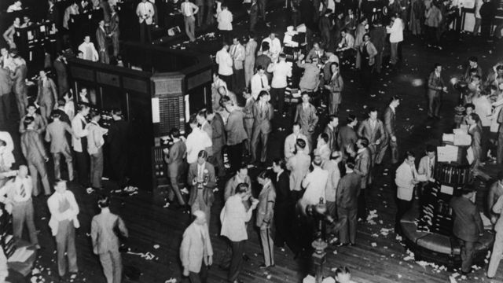

FUENTE DE LA IMAGEN,GETTY IMAGES

Pie de foto,

Así operaba la Bolsa de Valores de Nueva York el viernes 25 de octubre de 1929 vrs 2009.

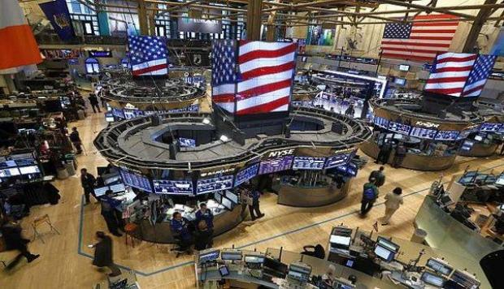

The Big Short <https://g.co/kgs/8zWerf>

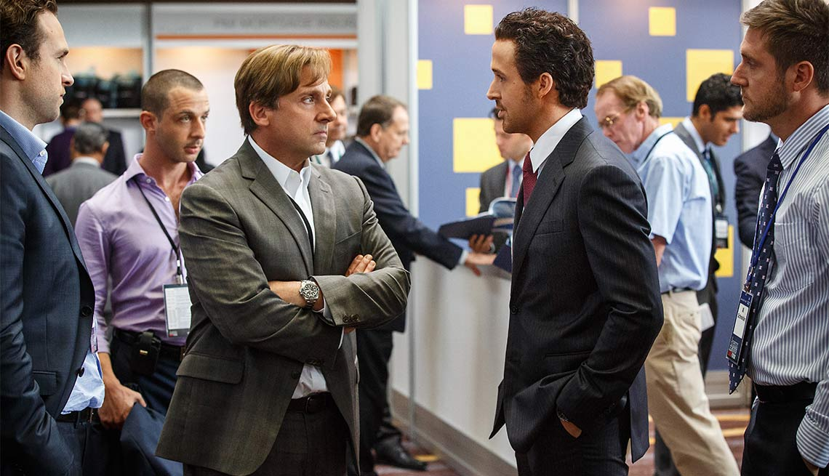

# TEACHING ETHICS AND AI FOR FINANCE <https://sfmagazine.com/post-entry/august-2021-teaching-ethics-and-ai-for-finance/>

Bibliografía

*¿Cómo la 14ª enmienda hizo ‘personas’ a las corporaciones?*

Junio 15, 2018

<https://www.history.com/news/14th-amendment-corporate-personhood-made-corporations-into-people>

*Ética en la Inteligencia Artificial*

<https://www2.deloitte.com/content/dam/Deloitte/co/Documents/risk/col-ai-ethics-a-new-imperative-for-businesses-boards-and-c-suites-espREV.pdf>

*Las 14 recesiones de los últimos 150 años*

<https://www.bbc.com/mundo/noticias-53303499>